



1 Tên sáng kiến

Ứng dụng hệ thống LMS hỗ trợ dạy học và tự học các học phần pháp luật tại Học viện An ninh nhân dân
Nhóm tác giả đề xuất hoàn thiện và tổ chức áp dụng thử hệ thống quản lý học tập trực tuyến, gọi tắt là LMS, để hỗ trợ công việc của giảng viên, học viên và người quản lý theo từng lớp học phần. Trên hệ thống, bài học được đặt cùng nhiệm vụ cần thực hiện, thời hạn và kết quả đánh giá. Học viên có thể xem lại nội dung đã học và nhận xét của giảng viên; giảng viên theo dõi lớp trong phạm vi được phân công.
Phạm vi đề xuất trước mắt là một lớp học viên với một đến hai học phần pháp luật có nội dung phù hợp. Nhóm tác giả lựa chọn cách làm này để có thể theo sát một quá trình học, ghi nhận các thao tác thực tế và sửa những điểm chưa thuận tiện. Việc mở rộng sẽ dựa vào kết quả sử dụng, khả năng duy trì học liệu và điều kiện vận hành của đơn vị.
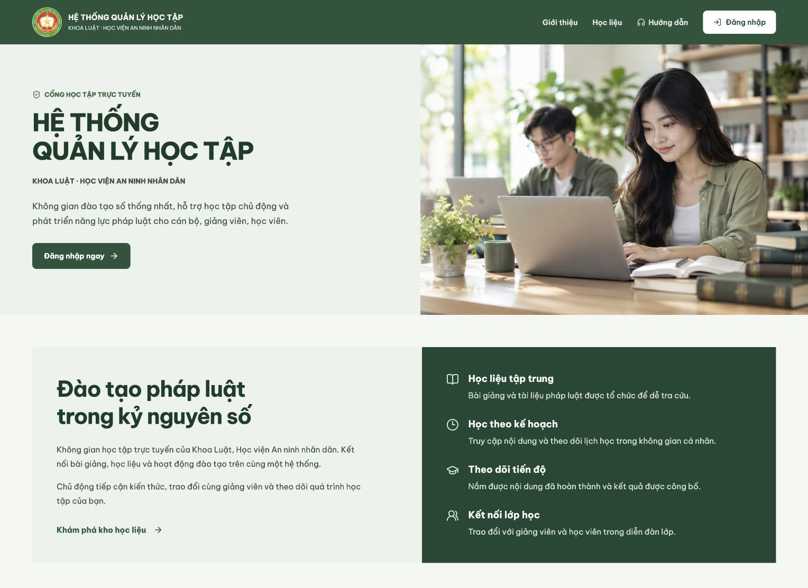
Hình 1 Cổng truy cập hệ thống quản lý học tập

2 Tính cấp thiết và vấn đề thực tiễn cần giải quyết

2.1 Tính cấp thiết của đề tài
Nghị định số 125/2026/NĐ-CP ngày 06/4/2026 của Chính phủ quy định về hoạt động khoa học, công nghệ và đổi mới sáng tạo trong cơ sở giáo dục đại học. Điểm a khoản 2 Điều 3 đề cập việc gắn nghiên cứu với đào tạo, thực hành và phát triển năng lực nghiên cứu, đổi mới sáng tạo cho người học. Điểm g cùng khoản khuyến khích các hình thức hoạt động khoa học, công nghệ và đổi mới sáng tạo của người học. Đây là cơ sở để xem xét những sáng kiến xuất phát từ công việc học tập và giảng dạy cụ thể.
Khoản 3 Điều 3 gắn quyền chủ động tổ chức nghiên cứu với sứ mạng, chiến lược phát triển, điều kiện thực tiễn và trách nhiệm giải trình về hiệu quả, chất lượng sản phẩm đầu ra. Với một sáng kiến phần mềm, yêu cầu đó cần được thể hiện qua vấn đề lựa chọn, sản phẩm có thể sử dụng và cách đánh giá sau thử nghiệm. Một giao diện hoàn chỉnh mới là bước đầu; giá trị của sản phẩm còn phụ thuộc vào việc người dùng có thực hiện được công việc cần thiết và đơn vị có duy trì được quá trình sử dụng hay không.
Từ cách tiếp cận trên, nhóm tác giả lựa chọn nghiên cứu một công cụ hỗ trợ dạy học các học phần pháp luật. Đây là lĩnh vực mà việc đọc tài liệu, phân tích tình huống và trình bày lập luận có quan hệ chặt chẽ với nhau. Giờ học trên lớp giúp giảng viên định hướng vấn đề, nhưng học viên vẫn cần thời gian đọc trước, kiểm tra cách hiểu và sửa lại lập luận sau khi được góp ý. Vì vậy, tổ chức phần việc ngoài giờ học là một nội dung cần được quan tâm khi tìm cách nâng cao chất lượng học tập.
Học liệu pháp luật cũng có yêu cầu riêng về tính chính xác và thời điểm sử dụng. Giảng viên cần lựa chọn tài liệu phù hợp với bài học, rà soát khi văn bản liên quan thay đổi và giải thích rõ phạm vi tham khảo. Người học cần biết tài liệu nào phục vụ buổi học hiện tại, nội dung nào dùng để đọc thêm và phải chuẩn bị câu hỏi gì. Nếu chỉ chuyển tệp mà chưa đặt trong một nhiệm vụ học tập, học viên có thể có tài liệu nhưng vẫn lúng túng về cách khai thác. Một môi trường tổ chức bài đọc cùng hướng dẫn sẽ hỗ trợ giải quyết việc này.
Đối với hoạt động tự học, điều cần theo dõi là học viên đã thực hiện nhiệm vụ đến đâu và đang gặp trở ngại gì. Việc mở một trang hoặc đánh dấu hoàn thành chưa đủ để kết luận người học đã hiểu bài. Giảng viên còn cần xem câu trả lời, cách lập luận và những câu hỏi phát sinh trong quá trình trao đổi. Khi các thông tin đó được đặt theo lớp học phần, người dạy có thêm căn cứ để lựa chọn nội dung cần giảng lại, bổ sung tình huống hoặc trao đổi riêng với người học chưa theo kịp.
Ở khâu tổ chức, một lớp học còn có danh sách ghi danh, giảng viên phụ trách, lịch đánh giá và thời điểm công bố kết quả. Nếu những thông tin này được xử lý rời nhau, việc đối chiếu có thể mất thời gian, nhất là khi có thay đổi sau khi lớp đã bắt đầu. Giải pháp hỗ trợ cần giữ được mối liên hệ giữa người học, lớp, học kỳ và hồ sơ đã phát sinh. Người quản lý phải biết công việc nào đang chờ xử lý, ai chịu trách nhiệm và nội dung nào đã được công bố cho học viên.
Việc lựa chọn công cụ cho Học viện còn phải tính đến phạm vi học liệu, quyền truy cập và điều kiện vận hành. Một tính năng thuận tiện chỉ có giá trị khi được sử dụng đúng đối tượng và đúng trách nhiệm. Vì vậy, nhóm tác giả đặt việc phân quyền, kiểm tra nội dung và lưu hồ sơ vào cùng phương án tổ chức dạy học. Các nội dung được phép sử dụng, cách cấp tài khoản và đầu mối hỗ trợ cần được thống nhất trước khi mở lớp thử.
Từ yêu cầu gắn nghiên cứu với đào tạo và những công việc nêu trên, nhóm tác giả đề xuất sáng kiến ứng dụng LMS hỗ trợ dạy học, tự học các học phần pháp luật tại Học viện An ninh nhân dân. Sáng kiến tập trung vào một quy trình có thể thực hiện: giảng viên chuẩn bị bài đọc và nhiệm vụ; học viên nghiên cứu, trao đổi và làm bài; giảng viên phản hồi; người quản lý theo dõi theo thẩm quyền. Việc thí điểm sẽ cho biết cách tổ chức đó phù hợp đến đâu, còn vướng ở khâu nào và cần nguồn lực gì để duy trì.

2.2 Vấn đề thực tiễn cần giải quyết
Vấn đề đầu tiên là giúp học viên nhận biết rõ việc cần làm trong từng học phần. Một bài học cần chỉ ra nội dung phải đọc, yêu cầu chuẩn bị và mốc hoàn thành. Những thông tin đó phải đủ rõ để người học tự thực hiện mà không phải hỏi lại các thao tác cơ bản. Trong một tuần có nhiều nhiệm vụ, việc nhìn được phần đã hoàn thành và phần còn thiếu sẽ giúp học viên sắp xếp thời gian. Khi có thay đổi, giảng viên cũng cần có nơi cập nhật để cả lớp cùng tiếp cận đúng thông tin.
Vấn đề tiếp theo là duy trì trao đổi sau giờ học trực tiếp. Câu hỏi của một học viên có thể là điều nhiều người khác chưa hiểu; nếu câu trả lời được giữ theo chủ đề của lớp, người học đến sau vẫn có thể tra cứu. Giảng viên cần phân biệt câu hỏi về thao tác với câu hỏi chuyên môn để lựa chọn cách xử lý. Những nội dung đã được giải thích nên có vị trí dễ tìm, còn vấn đề cần thảo luận sâu có thể được đưa trở lại giờ học trên lớp. Cách tổ chức này giúp trao đổi trực tuyến có mục đích, tránh trở thành một nơi đăng thông tin khó theo dõi.
Trong đánh giá, yêu cầu đặt ra là giữ được quan hệ giữa đề, lượt làm, nhận xét và kết quả công bố. Học viên cần biết mình được đánh giá theo yêu cầu nào, khi nào xem được kết quả và có thể đề nghị xem xét lại bằng cách nào. Giảng viên cần có đủ bài làm và hướng dẫn chấm để nhận xét nhất quán. Khi phải điều chỉnh điểm, hồ sơ cần cho phép đối chiếu với lần công bố trước. Những công việc này đòi hỏi cả công cụ và quy trình xử lý được thống nhất.
Đối với người quản lý, vấn đề là theo dõi được tình trạng của từng lớp mà không phải đi tìm thông tin ở từng công việc riêng. Danh sách học viên cần khớp với lớp được mở; giảng viên cần được giao đúng phạm vi; các bước duyệt phải có người xử lý. Cuối học kỳ, hồ sơ phải đủ để xem lại nội dung đã sử dụng và kết quả đã công bố. Những yêu cầu này sẽ được đối chiếu khi khảo sát với đơn vị tham gia để xác định công việc cần ưu tiên.

2.3 Phạm vi và cách tiếp cận của sáng kiến
Sáng kiến tập trung vào hoạt động hỗ trợ học tập ở cấp lớp học phần. Nhóm tác giả không đặt mục tiêu thay đổi toàn bộ phương thức quản lý đào tạo ngay trong đợt áp dụng đầu tiên. Một lớp có phạm vi đủ rõ sẽ giúp xác định người sử dụng, học liệu cần chuẩn bị, quy trình đánh giá và người tiếp nhận sự cố. Cách lựa chọn này cũng tạo điều kiện đối chiếu kết quả giữa các thời điểm mà không trộn dữ liệu của nhiều nhóm học viên khác nhau.
Sản phẩm phần mềm là cơ sở để tổ chức thử nghiệm, còn cách sử dụng cần được xây dựng cùng giảng viên. Trước khi mở lớp, nhóm tác giả sẽ đối chiếu từng công việc với người phụ trách: nội dung nào cần đưa lên, ai kiểm tra, học viên phải thực hiện ra sao và kết quả được lưu ở đâu. Những thao tác chưa phù hợp sẽ được điều chỉnh trước. Qua đó, việc hoàn thiện hệ thống xuất phát từ nhu cầu sử dụng thay vì bổ sung tính năng chỉ vì có thể thực hiện về mặt kỹ thuật.
Phạm vi dữ liệu được lựa chọn theo nội dung mà đơn vị cho phép sử dụng. Các ảnh trong bản thuyết minh ghi nhận giao diện với dữ liệu kiểm thử, dùng để giải thích chức năng và cách tổ chức thông tin. Hiệu quả đối với việc học cần được đánh giá riêng trong đợt thí điểm. Việc phân biệt hai loại minh chứng này giúp xác định đúng phần đã có sản phẩm và phần còn cần kiểm chứng khi áp dụng.

3 Mục tiêu
Mục tiêu chung của sáng kiến là xây dựng phương án sử dụng và kiểm chứng LMS để hỗ trợ dạy học, tự học các học phần pháp luật tại Học viện An ninh nhân dân. Nhóm tác giả hướng tới một quy trình mà người học có thể thực hiện nhiệm vụ, giảng viên theo dõi và phản hồi, người quản lý kiểm tra theo trách nhiệm được giao. Sản phẩm cần thuận tiện trong công việc thường ngày và có khả năng duy trì sau thời gian thử nghiệm.
Với học viên, mục tiêu là tiếp cận đúng học liệu, nắm rõ yêu cầu của từng bài và xem được nhận xét về bài làm. Người học cần tự xác định việc còn thiếu để điều chỉnh kế hoạch. Mức độ hiểu bài được xem xét qua nội dung trả lời và khả năng vận dụng kiến thức, cùng với thông tin tiến độ.
Với giảng viên, mục tiêu là giảm những thao tác lặp lại, thuận tiện xem bài làm và bổ sung hướng dẫn cho nội dung học viên thường gặp khó khăn. Khi đánh giá, cần xem cả thời gian thực hiện lẫn chất lượng phản hồi. Việc rút ngắn một thao tác chỉ có ý nghĩa nếu giảng viên vẫn nhận xét được bài làm đầy đủ.
Với người quản lý, mục tiêu là theo dõi được quá trình mở lớp, phân công, duyệt nội dung và công bố kết quả. Thông tin tổng hợp cần giúp nhận biết việc đang chờ xử lý và có căn cứ đối chiếu khi danh sách hoặc hồ sơ học tập thay đổi.
Đầu ra dự kiến của đợt áp dụng thử gồm một lớp học viên được tổ chức trên hệ thống, học liệu và câu hỏi cho một đến hai học phần, hướng dẫn sử dụng theo vai trò và báo cáo đánh giá. Báo cáo cần nêu điều kiện thực hiện, những thao tác người dùng làm được, các lỗi còn gặp và đề nghị điều chỉnh. Đây là căn cứ để đơn vị quyết định tiếp tục ở phạm vi cũ, bổ sung điều kiện hay mở rộng sang lớp khác.

4 Nội dung và điểm mới

4.1 Tổ chức học phần và lớp học phần theo vai trò
Hệ thống phân biệt học phần dùng chung với lớp học phần được tổ chức trong từng học kỳ, năm học. Đề cương và bài học có thể được chuẩn bị theo học phần, trong khi danh sách, lịch và kết quả cần gắn với đợt học cụ thể. Nhờ cách tổ chức này, việc sử dụng lại nội dung cho khóa sau không làm lẫn hồ sơ của khóa trước. Giảng viên cũng có thể đối chiếu đúng nhóm học viên khi theo dõi hoặc nhận xét bài làm.
Trách nhiệm được phân theo bốn vai trò. Quản trị viên hỗ trợ tài khoản và dữ liệu; Trưởng khoa tổ chức lớp, phân công và duyệt theo quyền; giảng viên làm việc với học phần, lớp được giao; học viên tiếp cận nội dung theo ghi danh. Việc phân quyền cần được kiểm tra bằng thao tác thực tế trước khi dùng lớp thử. Chẳng hạn, một giảng viên phải xem được lớp mình phụ trách và người học chỉ xem kết quả thuộc hồ sơ của mình sau khi đã công bố.
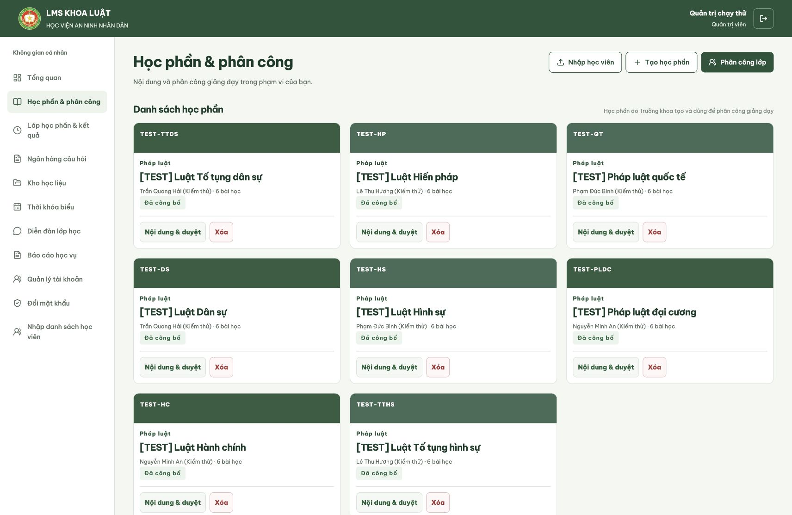
Hình 2 Quản lý học phần và trạng thái công bố
Danh sách học viên có thể nhập từ Excel, xem trước và kiểm tra lỗi trước khi xác nhận. Đây là khâu cần được đối soát kỹ, vì sai danh sách có thể kéo theo sai quyền truy cập hoặc thiếu hồ sơ làm bài. Người thực hiện cần đối chiếu mã lớp, số lượng và các dòng chưa hợp lệ, giữ lại báo cáo để tiếp tục xử lý. Một lần nhập tệp chưa đủ để kết luận lớp đã sẵn sàng; danh sách trên hệ thống cần khớp với danh sách được đơn vị xác nhận.
Khi có bổ sung, chuyển hoặc rút học viên sau thời điểm lớp đã phát sinh hoạt động, việc điều chỉnh cần đi kèm lý do. Hồ sơ đã có phải được giữ để kiểm tra lại. Cách làm này giúp phân biệt việc sửa thông tin với việc xóa một quá trình học đã diễn ra. Trong thí điểm, nhóm tác giả sẽ kiểm tra cả tình huống thay đổi giữa kỳ để biết người phụ trách có thực hiện được và có hiểu hậu quả của từng thao tác hay không.
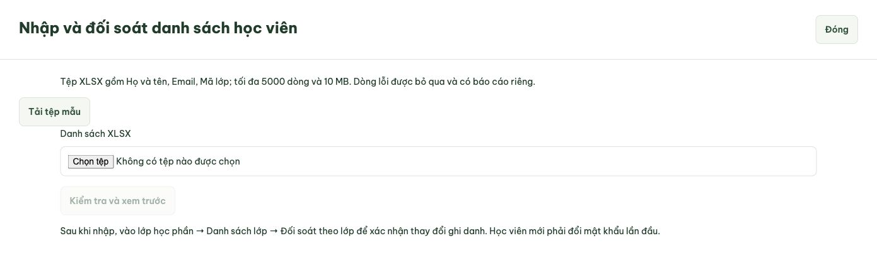
Hình 3 Biểu mẫu nhập và đối soát danh sách học viên

4.2 Học liệu và bài học phục vụ tự học
Trong lớp học phần, học viên xem bài học và xác nhận đã hoàn thành từng bài. Tiến độ được tổng hợp theo lớp để người học nhận biết phần còn thiếu. Giảng viên cần đặt mỗi bài trong một yêu cầu cụ thể: đọc nội dung nào, chuẩn bị điều gì và sử dụng kiến thức đó trong hoạt động tiếp theo ra sao. Cấu trúc bài nên đủ ngắn để thuận tiện tra cứu, nhưng vẫn có hướng dẫn giúp người học nối được các nội dung với nhau.
Nội dung học phần có bước soạn nháp, gửi duyệt và công bố. Khi cần thay đổi cho đợt học mới, việc tạo phiên bản giúp giữ nội dung của lớp cũ. Đối với học phần pháp luật, điều này có ý nghĩa trong việc xem lại học viên đã được hướng dẫn bằng tài liệu nào ở thời điểm đánh giá. Trước khi công bố, giảng viên cần kiểm tra tệp có mở được hay không, yêu cầu đã rõ chưa và tài liệu đã đúng với bài học dự kiến hay chưa.
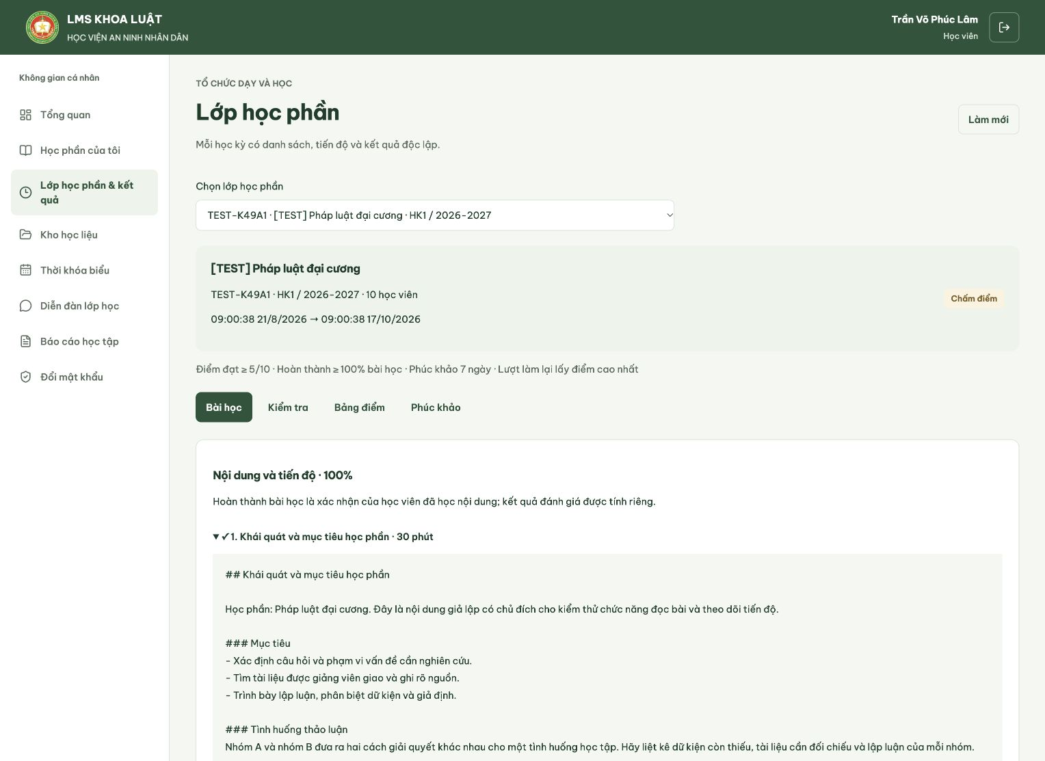
Hình 4 Nội dung bài học và tiến độ theo lớp học phần
Kho học liệu chung hỗ trợ tìm kiếm và tải tài liệu. Người có quyền có thể đưa lên các tệp được hệ thống hỗ trợ, như PDF, Word, PowerPoint, Excel hoặc ZIP, trong giới hạn dung lượng cho phép. Tài liệu cần có tên và cách phân loại đủ rõ để học viên tìm được. Với những bài đọc gần giống nhau, giảng viên nên nêu rõ bản dùng cho lớp hiện tại, tránh để người học tự suy đoán từ tên tệp hoặc thời điểm tải lên.
Việc lựa chọn và giải thích học liệu vẫn thuộc trách nhiệm chuyên môn của giảng viên. Trong đợt thử, nhóm tác giả sẽ phối hợp kiểm tra một số thao tác thường gặp như tìm bài đọc được giao, tải tài liệu tham khảo và quay lại bài học sau khi đã đọc xong. Phản hồi từ các thao tác này sẽ cho biết cách đặt tên, phân loại và dẫn tới tài liệu có dễ hiểu hay cần điều chỉnh. Đây cũng là bước chuẩn bị cho việc tích lũy học liệu dùng lại qua các học kỳ.
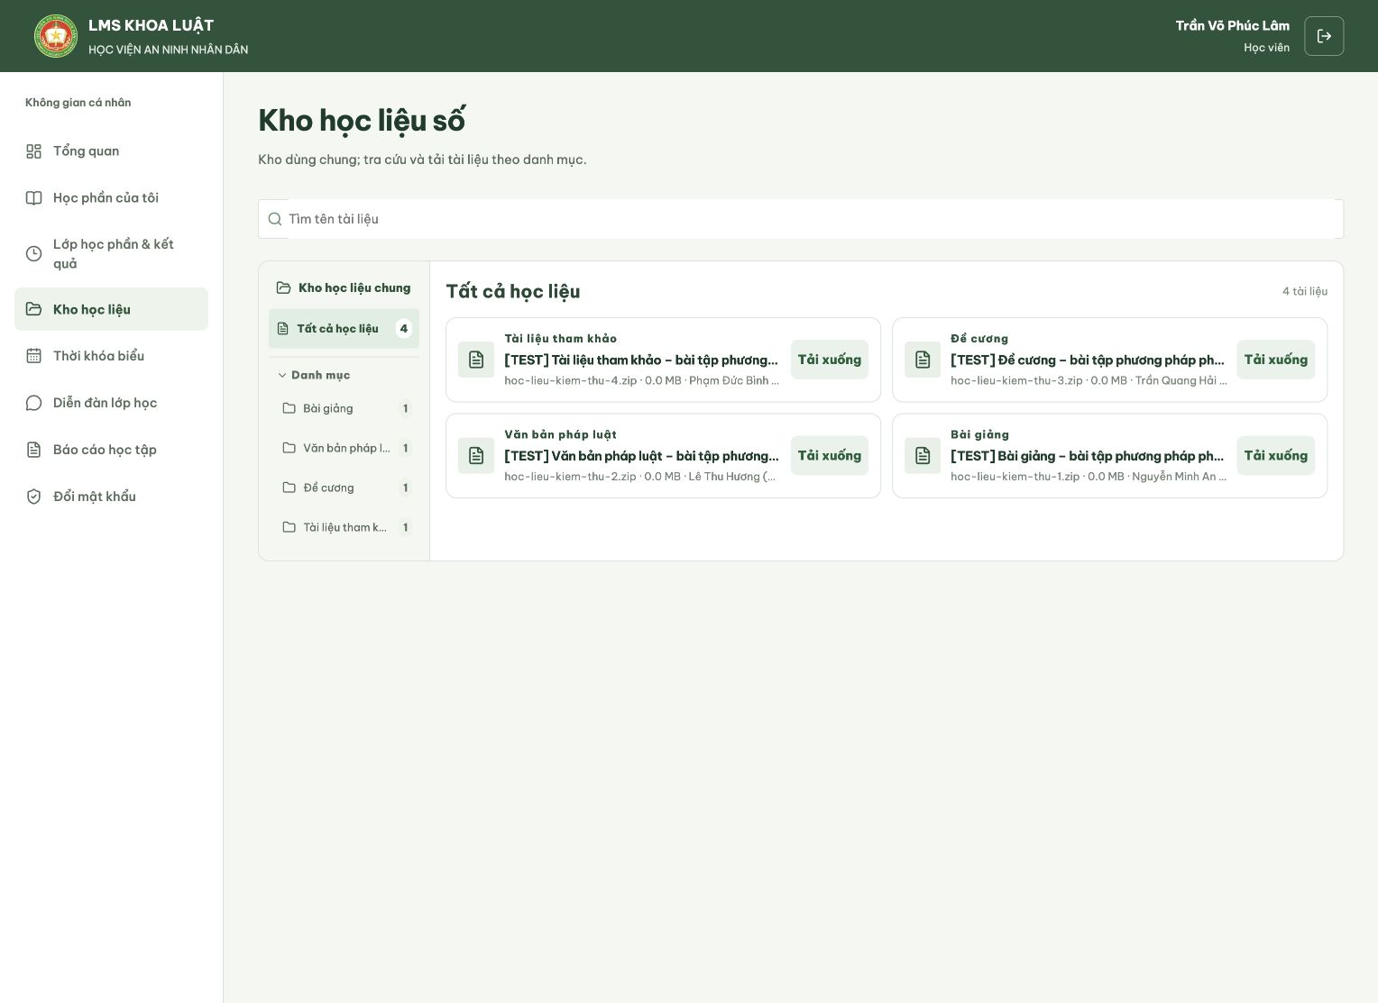
Hình 5 Kho học liệu được phân theo danh mục

4.3 Ngân hàng câu hỏi và chuẩn bị bài kiểm tra
Giảng viên có thể tạo câu tự luận, nhập câu trắc nghiệm từ tệp DOCX và lựa chọn câu hỏi từ ngân hàng theo học phần. Ba cách này phục vụ những công việc khác nhau: soạn một câu cần chấm bằng nhận xét, đưa bộ câu trắc nghiệm đã chuẩn bị vào hệ thống và sử dụng lại câu đã được tích lũy. Khi hướng dẫn giảng viên, nhóm tác giả sẽ trình bày riêng từng cách để tránh nhầm giữa nhập một tệp câu hỏi với lựa chọn câu đã có.
Câu hỏi được phân loại theo chủ đề và độ khó, hỗ trợ tìm, lọc, chọn từng câu hoặc chọn ngẫu nhiên khi soạn đề. Sau khi đưa vào đề, nội dung được lưu thành bản sao để việc sửa câu gốc không làm thay đổi đề đã lưu. Quản trị viên và Trưởng khoa có thể tra cứu trong phạm vi quản lý; việc biên soạn, chỉnh sửa thuộc giảng viên có trách nhiệm với học phần và câu hỏi tương ứng. Những giới hạn này cần được giải thích cùng công việc, không chỉ nêu bằng tên quyền.
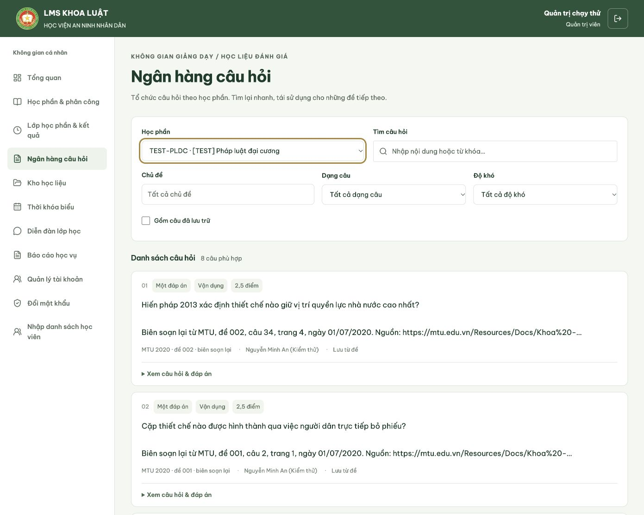
Hình 6 Tra cứu ngân hàng câu hỏi theo học phần
Ngân hàng câu hỏi có thể giảm việc nhập lại nội dung, nhưng chất lượng của đề vẫn phụ thuộc vào giảng viên. Câu trắc nghiệm cần được kiểm tra đáp án và cách diễn đạt; câu tự luận cần chỉ ra yêu cầu cùng căn cứ nhận xét. Một câu phù hợp cho ôn tập chưa chắc phù hợp cho một đợt đánh giá khác. Do đó, việc chọn lại câu phải gắn với mục tiêu của bài kiểm tra, thời lượng và mức độ chuẩn bị của học viên trong lớp đang tổ chức.
Đề có bước gửi duyệt trước khi công bố. Người duyệt cần xem cả nội dung lẫn cách tổ chức: câu hỏi đã đúng phạm vi chưa, cách tính điểm có rõ không và thời gian làm bài có phù hợp không. Trong thí điểm, nhóm tác giả sẽ ghi nhận thời gian chuẩn bị một đề và những lỗi thường phải sửa lại. Kết quả này giúp đánh giá tác dụng của ngân hàng theo công việc thực tế, thay vì chỉ tính số lượng câu đã nhập.

4.4 Làm bài chấm và công bố kết quả
Học viên thực hiện bài kiểm tra trong khoảng thời gian được thiết lập. Hệ thống hỗ trợ lưu nháp, tiếp tục lượt đang làm và xử lý nộp khi hết giờ. Giảng viên có thể bật trộn thứ tự câu hỏi, phương án; thứ tự của một lượt được giữ khi học viên tiếp tục làm. Trước đợt đánh giá, người học cần được hướng dẫn cách bắt đầu, nhận biết trạng thái lưu và kiểm tra việc nộp, nhất là khi sử dụng thiết bị hoặc đường truyền chưa quen.
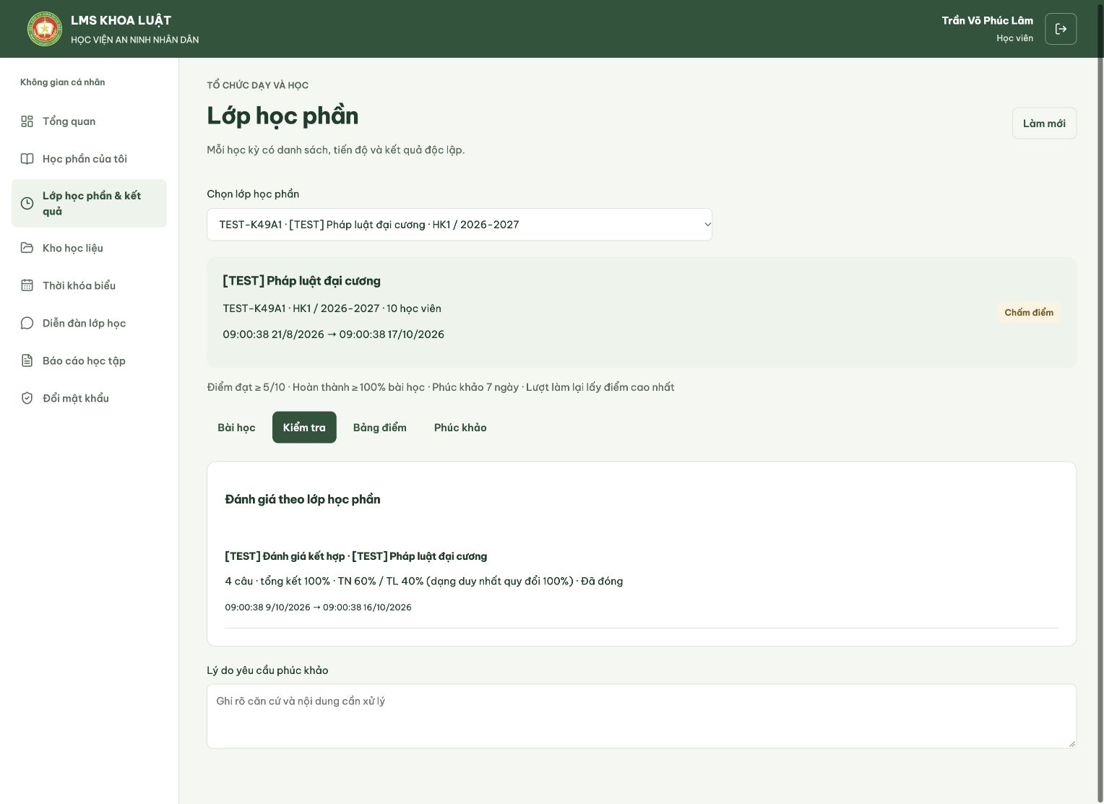
Hình 7 Bài đánh giá theo lớp học phần
Một tình huống sử dụng có thể bắt đầu từ buổi thảo luận pháp luật. Giảng viên giao bài đọc và câu hỏi để học viên xác định vấn đề cần giải thích. Trong giờ học, lớp trao đổi các cách lập luận; sau đó học viên thực hiện bài kiểm tra theo lịch. Khi kết quả được công bố, người học xem nhận xét và quay lại phần còn hiểu chưa rõ. Hoạt động trên hệ thống vì vậy được đặt trong quá trình giảng dạy, có công việc trước và sau lượt làm bài.
Các câu khách quan được xử lý theo đáp án; tự luận do giảng viên chấm và nhận xét. Với câu tự luận, nhận xét cần giúp học viên biết lập luận thiếu ở đâu hoặc cần bổ sung căn cứ gì. Điểm được tổng hợp theo trọng số, qua bước duyệt và công bố. Trước khi gửi duyệt, giảng viên cần kiểm tra bài còn chờ chấm và cách tổng hợp để tránh công bố khi hồ sơ chưa hoàn tất. Hệ thống hỗ trợ việc tập hợp, còn quyết định chuyên môn vẫn thuộc người được giao trách nhiệm.
Học viên xem kết quả và phản hồi của mình sau công bố. Nếu có đề nghị phúc khảo trong thời hạn được thiết lập, việc chấm lại và duyệt điều chỉnh cần giữ được căn cứ đối chiếu với kết quả trước. Trong thí điểm, nhóm tác giả sẽ kiểm tra cả đường đi của một yêu cầu như vậy: người học gửi ở đâu, ai tiếp nhận, khi nào kết quả được cập nhật và thông tin cũ có xem lại được không. Đây là phần việc cần làm rõ trước khi đề xuất áp dụng cho đánh giá chính thức.
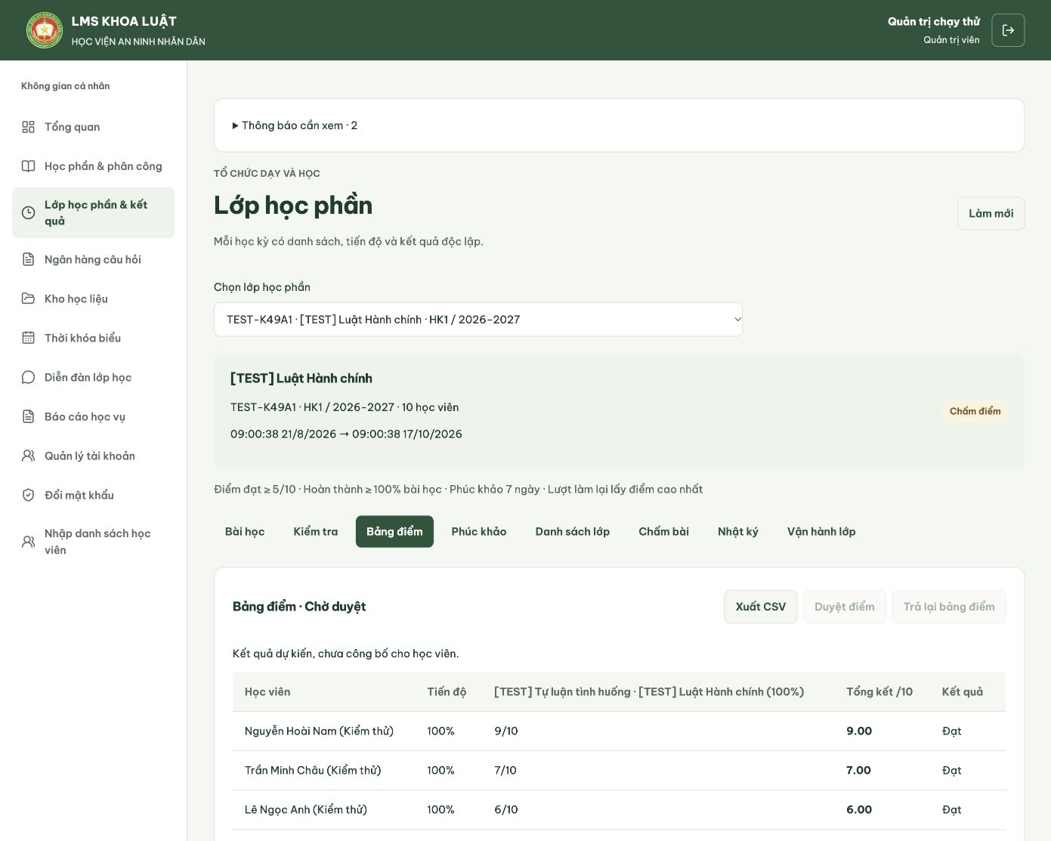
Hình 8 Bảng điểm đang chờ duyệt trước khi công bố
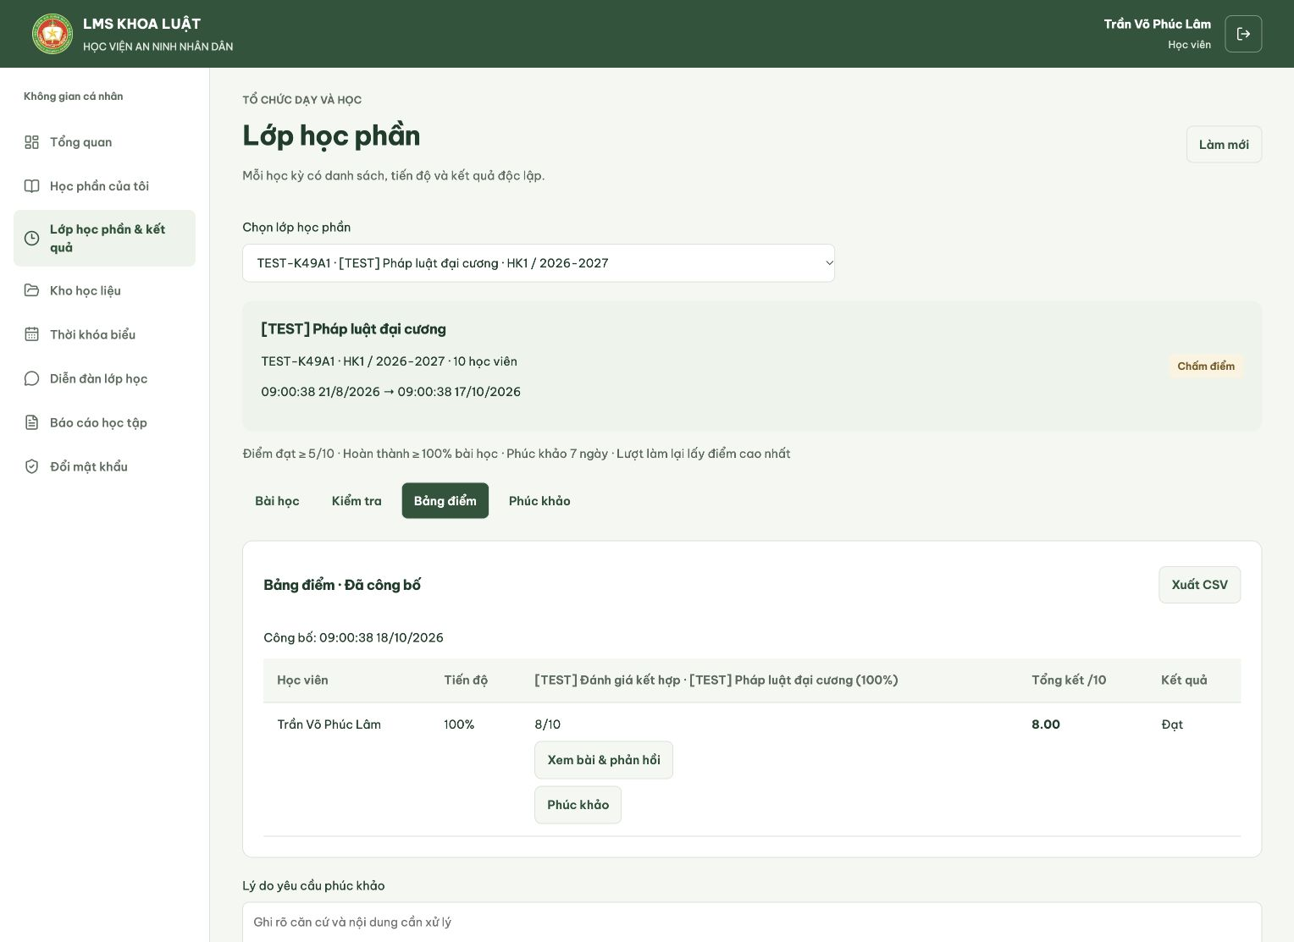
Hình 9 Bảng điểm đã công bố và chức năng xem phản hồi

4.5 Lịch học diễn đàn và theo dõi học tập
Lịch trình bày buổi học, kiểm tra, phòng và địa điểm, có hỗ trợ kiểm tra trùng khi xếp lịch. Diễn đàn của lớp cho phép đặt câu hỏi, phản hồi và theo dõi chủ đề; giảng viên có thể ghim câu trả lời. Thông báo nội bộ nhắc lịch, hạn bài và công việc cần duyệt, dẫn người dùng tới nội dung cần xử lý.
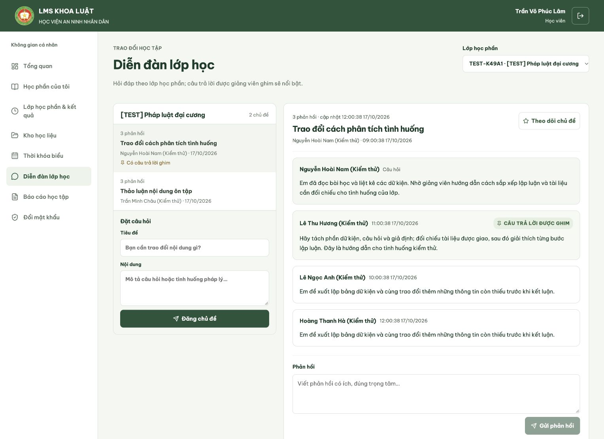
Hình 10 Diễn đàn lớp học và câu trả lời được ghim
Khi mở lớp thử, giảng viên hướng dẫn cách đặt câu hỏi theo bài học hoặc tình huống đang trao đổi và phân công theo dõi phản hồi. Những câu trả lời đã được làm rõ có thể dùng để chuẩn bị phần giải đáp chung. Nhóm tác giả ghi nhận vướng mắc khi tạo chủ đề, tìm phản hồi và xem câu trả lời đã ghim để điều chỉnh hướng dẫn.
Thời khóa biểu trình bày lịch theo tuần để học viên chuẩn bị và đối chiếu buổi học. Khi có thay đổi, người phụ trách kiểm tra nội dung trên hệ thống với thông báo của đơn vị. Hình dưới ghi lại lịch của bộ dữ liệu kiểm thử.
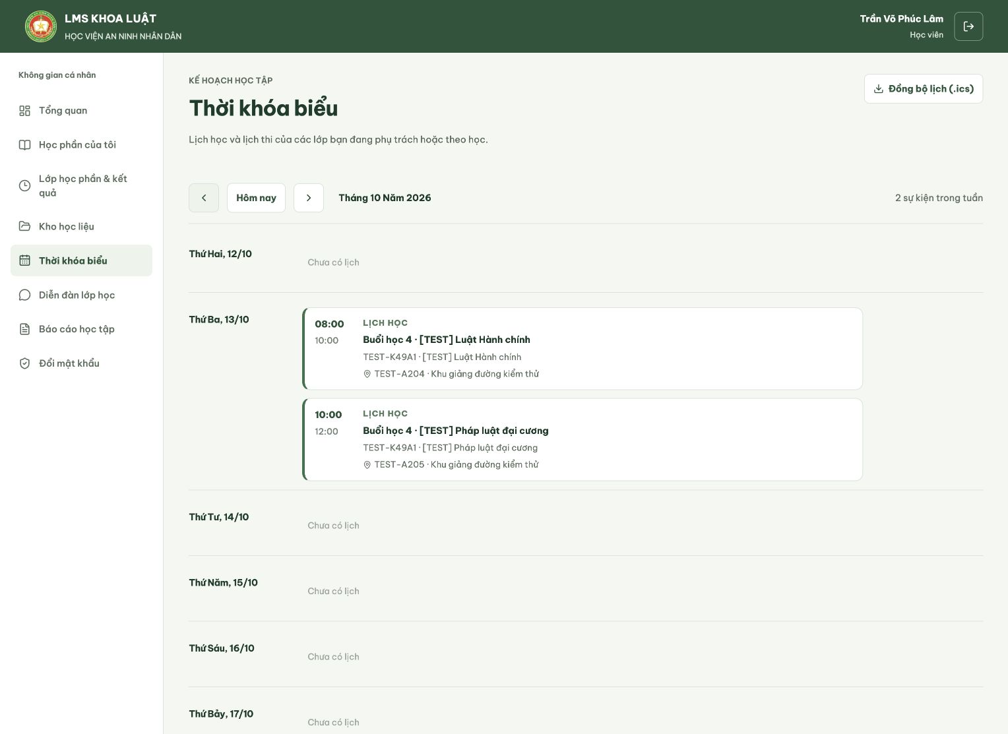
Hình 11 Lịch học theo tuần của các lớp đã ghi danh
Báo cáo học tập giúp học viên xem tiến độ, chuyên cần và điểm đã công bố. Báo cáo học vụ tổng hợp theo lớp, học kỳ, năm học, liệt kê các trường hợp quá hạn chưa nộp, chưa có hoạt động hoặc chậm hơn mốc tiến độ. Giảng viên xem các lớp được phân công, người quản lý xem trong phạm vi quyền của mình. Thông tin này cần được dùng để mở đầu việc trao đổi và hỗ trợ, vì cùng một dấu hiệu chưa hoàn thành có thể bắt nguồn từ những nguyên nhân khác nhau.
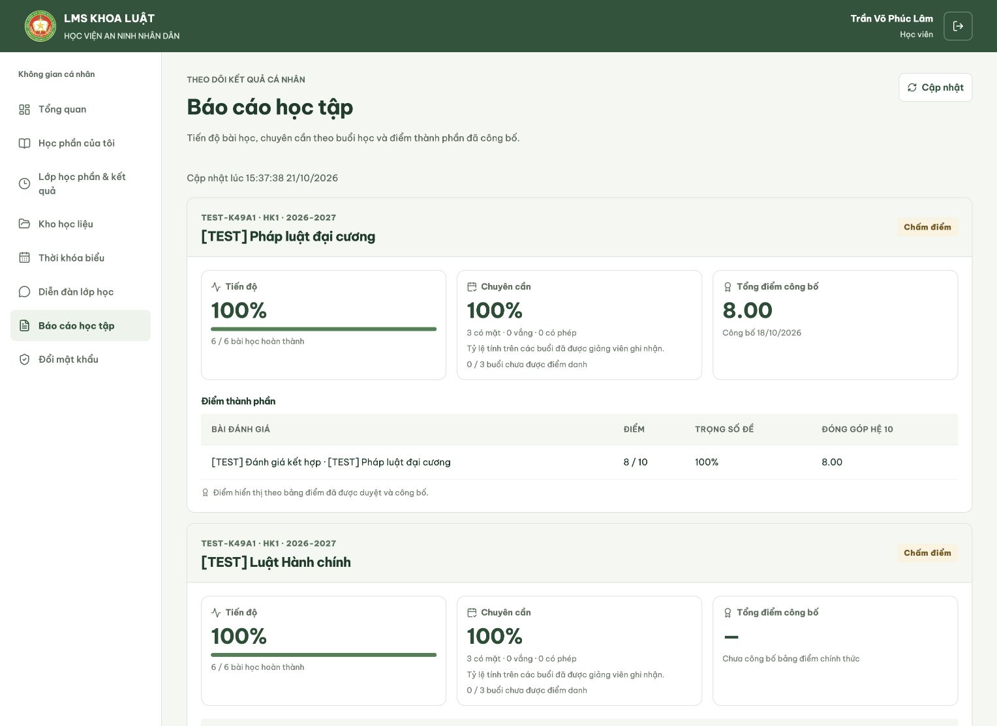
Hình 12 Báo cáo học tập cá nhân
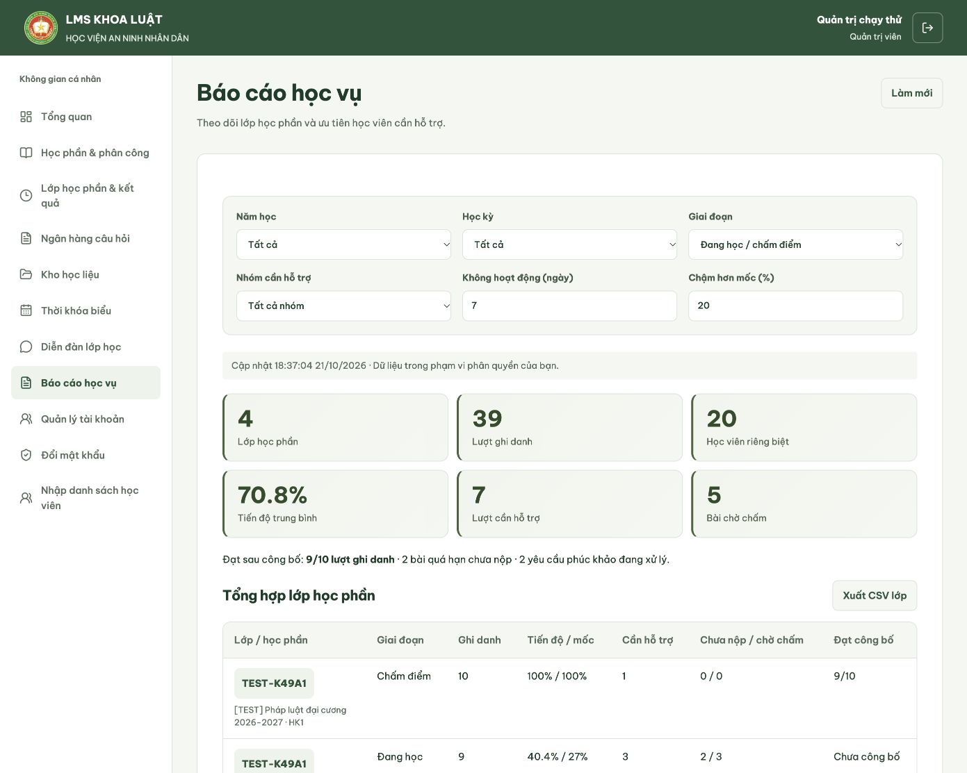
Hình 13 Báo cáo học vụ theo lớp và nhóm cần hỗ trợ
Chẳng hạn, khi một học viên chưa nộp bài, giảng viên cần xác định người học chưa hiểu yêu cầu, gặp khó khăn khi thao tác hay có lý do khác. Chỉ báo trên hệ thống không tự đưa ra câu trả lời cho việc đó. Trong đợt thử, nhóm tác giả sẽ phối hợp ghi nhận trường hợp được phát hiện, cách người phụ trách xử lý và thông tin cần bổ sung cho báo cáo. Việc đánh giá theo hướng này giúp xem báo cáo có hỗ trợ được công việc hay chỉ tạo thêm số liệu phải đọc.

4.6 Điểm mới trong cách áp dụng
Điểm mới của đề xuất được đặt trong cách tổ chức sử dụng cho lớp học pháp luật. Bài đọc, trao đổi tình huống, đánh giá và phản hồi được nối thành một quá trình theo lớp học phần. Học viên biết nhiệm vụ bắt đầu từ đâu và có thể quay lại kết quả để điều chỉnh; giảng viên có căn cứ xem xét quá trình thực hiện. Sự kết nối này là nội dung nhóm tác giả muốn kiểm chứng khi áp dụng, thay vì xem việc đưa tài liệu lên mạng đã đáp ứng đầy đủ yêu cầu tự học.
Cách áp dụng cũng gắn công việc với trách nhiệm của từng vai trò. Một nội dung chỉ đến với học viên sau bước chuẩn bị và công bố; một kết quả cần đi qua chấm, kiểm tra và duyệt theo quy trình được chấp thuận. Hồ sơ của từng học kỳ được giữ riêng để có thể xem lại. Nhờ đó, phương án sử dụng có thể giải thích rõ ai thực hiện, ai xử lý tiếp và thông tin nào được dùng làm căn cứ trong từng khâu.
Các chức năng của LMS, ngân hàng câu hỏi hay diễn đàn đã quen thuộc trong tổ chức học tập trực tuyến. Đóng góp mà nhóm tác giả đề xuất là lựa chọn, hoàn thiện và kết nối các chức năng đó với công việc cụ thể của lớp học pháp luật, rồi kiểm chứng bằng một đợt sử dụng có theo dõi. Giá trị mới trong phạm vi áp dụng phải được thể hiện qua việc giải quyết được vướng mắc và khả năng dùng lại phương án cho lớp sau.

5 Cách thức thực hiện

5.1 Khảo sát và thống nhất phạm vi thí điểm
Nhóm tác giả sẽ làm việc với đầu mối của đơn vị và giảng viên dự kiến tham gia để chọn lớp, học phần và công việc cần ưu tiên. Nội dung khảo sát tập trung vào những việc người dùng phải thực hiện: chuẩn bị và tìm học liệu, giao nhiệm vụ, làm bài, phản hồi, đối soát danh sách và công bố kết quả. Với mỗi việc, cần biết ai đang thực hiện, đầu vào là gì, thường vướng ở bước nào và có thể ghi nhận kết quả bằng cách nào.
Việc khảo sát nên dựa vào một số nhiệm vụ có thể quan sát được, chẳng hạn tìm đúng bài đọc cho buổi học tiếp theo hoặc kiểm tra danh sách học viên của một lớp. Người tham gia có thể trình bày cách làm hiện tại và chỉ ra phần gây nhầm lẫn. Nhóm tác giả ghi nhận cả thời gian lẫn nguyên nhân, vì một thao tác kéo dài có thể do tên tài liệu khó hiểu hoặc do quy trình bàn giao, không nhất thiết chỉ do thiếu phần mềm.
Sau khảo sát, các bên thống nhất một lớp học viên và một đến hai học phần để thử trong thời gian dự kiến từ bốn đến sáu tuần. Nội dung đưa lên phải phù hợp phạm vi được chấp thuận. Kế hoạch cần có danh sách người phụ trách, những hoạt động sẽ thực hiện trên LMS và cách tiếp nhận phản hồi. Kết quả của bước này là một phạm vi đủ rõ để tổ chức thử và đối chiếu sau đó.

5.2 Chuẩn bị nội dung dữ liệu và hướng dẫn sử dụng
Giảng viên lựa chọn bài đọc, xây dựng nhiệm vụ và chuẩn bị câu hỏi cho đợt thử. Trước khi công bố, cần kiểm tra sự phù hợp giữa bài học với hoạt động đánh giá, cách diễn đạt yêu cầu và hướng dẫn chấm. Tài liệu được đặt tên, phân loại thống nhất để học viên dễ tìm. Những thay đổi sau khi đã mở lớp cần được ghi nhận, nhất là thay đổi có thể ảnh hưởng đến thời gian thực hiện hoặc cách đánh giá.
Người quản lý rà soát danh sách và phân công, còn người quản trị kiểm tra tài khoản, kết nối và lưu trữ. Nhóm tác giả phối hợp chạy thử các thao tác bằng tài khoản kiểm thử: học viên tìm bài và thực hiện một lượt làm; giảng viên xem bài, nhận xét; người có thẩm quyền kiểm tra và công bố kết quả. Những lỗi về quyền truy cập hoặc hồ sơ cần được xử lý trước khi đưa người học vào lớp thật.
Hướng dẫn sử dụng được viết theo việc cần làm của từng vai trò. Học viên cần biết cách tìm nhiệm vụ, nhận biết trạng thái lưu và xem phản hồi; giảng viên cần biết chuẩn bị nội dung, gửi duyệt và theo dõi lớp; người quản lý cần biết những công việc đang chờ quyết định. Nhóm tác giả sẽ thử hướng dẫn với người chưa quen hệ thống, ghi lại chỗ phải giải thích thêm và sửa câu chữ. Một tài liệu ngắn nhưng giúp người dùng tự thực hiện được sẽ hữu ích hơn bản mô tả đầy đủ mọi nút bấm.

5.3 Tổ chức sử dụng và theo dõi trong thời gian thử
Buổi đầu cần dành thời gian để người tham gia thực hiện những thao tác thiết yếu. Giảng viên giới thiệu cách tổ chức nội dung của học phần, nhiệm vụ nào làm trên hệ thống và nơi hỏi khi gặp khó khăn. Học viên đăng nhập, tìm bài đầu tiên và thử một hoạt động không dùng làm kết quả đánh giá chính thức. Người hỗ trợ ghi nhận lỗi và kiểm tra lại sau khi xử lý, tránh để một hướng dẫn miệng trở thành cách khắc phục phải lặp lại cho cả lớp.
Trong các tuần tiếp theo, giảng viên tổ chức hoạt động theo kế hoạch đã thống nhất. Nhóm tác giả theo dõi thao tác sử dụng, tiếp nhận lỗi và tổng hợp những điểm gây nhầm lẫn. Nếu cần sửa phần mềm hoặc thay đổi hướng dẫn, phải ghi rõ thời điểm để có thể giải thích ảnh hưởng đến dữ liệu đánh giá. Các thay đổi liên quan đến bài kiểm tra đang mở cần được phối hợp với người phụ trách lớp, bảo đảm người học nhận được thông tin thống nhất.
Mỗi tuần, giảng viên và đầu mối hỗ trợ có thể xem lại một số trường hợp tiêu biểu: học viên chưa hoàn thành nhiệm vụ, bài chưa được chấm, câu hỏi chưa có phản hồi hoặc công việc đang chờ duyệt. Việc rà soát giúp biết hệ thống có hỗ trợ phát hiện và xử lý hay không. Nhóm tác giả sẽ ghi nhận cách giải quyết cùng kết quả, để cuối đợt có thể phân biệt lỗi đã xử lý với vấn đề còn tồn tại.

5.4 Đánh giá và điều chỉnh sau thí điểm
Cuối đợt, nhóm tác giả tổng hợp dữ liệu sử dụng và trao đổi với người tham gia về những công việc đã chọn ở bước khảo sát. Các thao tác đối chiếu cần có độ phức tạp tương đương và được ghi rõ điều kiện thực hiện. Phản hồi nên yêu cầu người dùng nêu việc cụ thể đã thuận tiện hơn hoặc vẫn gặp khó khăn, thay vì chỉ trả lời chung rằng hệ thống dễ dùng hay khó dùng.
Kết quả được phân theo vấn đề về nội dung, quy trình và kỹ thuật. Nếu học viên không hiểu yêu cầu bài học, giảng viên cần điều chỉnh cách giao nhiệm vụ; nếu người dùng thường nhầm giữa hai thao tác, nhóm tác giả cần xem lại giao diện và hướng dẫn; nếu phát sinh lỗi lưu hoặc truy cập, người quản trị phối hợp kiểm tra nguyên nhân. Cách phân tích này giúp xác định đúng người và việc cần sửa, tránh quy mọi khó khăn cho phần mềm.
Sản phẩm cuối đợt gồm báo cáo đánh giá, hướng dẫn đã cập nhật và danh sách điều chỉnh còn lại. Báo cáo cần chỉ rõ điều kiện nào đã đáp ứng, điều kiện nào phải bổ sung trước khi sử dụng tiếp. Việc mở rộng được đề xuất khi đơn vị xác nhận quy trình phù hợp, dữ liệu đối chiếu chính xác và có người đảm nhận việc duy trì. Nếu còn lỗi ảnh hưởng đến hồ sơ hoặc đánh giá, cần xử lý và kiểm tra lại trong phạm vi cũ.

5.5 Phối hợp xử lý tình huống trong quá trình vận hành
Kế hoạch thử cần dự kiến cách tiếp nhận những tình huống thường gặp như quên mật khẩu, nhầm lớp, không mở được tệp hoặc mất kết nối khi làm bài. Người học phải biết nơi báo lỗi và thông tin cần cung cấp. Đầu mối hỗ trợ ghi nhận thời điểm, hoạt động đang thực hiện và kết quả kiểm tra, đồng thời chuyển vấn đề chuyên môn cho giảng viên. Việc phân công trước giúp tránh một sự cố kỹ thuật bị xử lý bằng cách tự thay đổi kết quả học tập.
Khi gián đoạn ảnh hưởng đến bài đánh giá, người phụ trách đối chiếu trạng thái đã lưu và thực hiện phương án được đơn vị chấp thuận. Nhóm tác giả ghi lại nguyên nhân, cách khắc phục để kiểm tra trong lần thử tiếp theo và bổ sung hướng dẫn.

6 Điều kiện và nguồn lực cần thiết

6.1 Người phụ trách và trách nhiệm phối hợp
Đơn vị tham gia cần có đầu mối thống nhất kế hoạch và phạm vi dữ liệu. Giảng viên phụ trách lựa chọn nội dung, hướng dẫn học tập và đánh giá bài làm; người quản trị đảm nhận tài khoản, lưu trữ và hỗ trợ kỹ thuật. Nhóm tác giả chuẩn bị sản phẩm, theo dõi quá trình thử và phối hợp sửa những vấn đề được ghi nhận. Học viên tham gia cần được hướng dẫn để phản ánh đúng tình huống, giúp việc đánh giá có căn cứ.
Khối lượng chuẩn bị học liệu và hướng dẫn sử dụng phải được tính vào kế hoạch. Trong giai đoạn đầu, giảng viên có thể cần nhiều thời gian hơn để sắp xếp lại tài liệu và làm quen với cách tổ chức trên hệ thống. Vì vậy, cần chọn phạm vi vừa sức và xác định công việc nào phải hoàn thành trước khi mở lớp. Hiệu quả sử dụng lâu dài chỉ có thể xem xét sau khi tính cả phần công sức chuẩn bị này.

6.2 Hạ tầng và kinh phí duy trì
Hệ thống cần nơi vận hành máy chủ, cơ sở dữ liệu và lưu tệp ổn định, cùng kết nối mạng phù hợp với thiết bị của người tham gia. Trước thí điểm, người quản trị cần thử truy cập bằng những loại thiết bị dự kiến sử dụng, kiểm tra cách tải tài liệu và thực hiện lượt làm bài. Khi số người dùng tăng, việc kiểm tra phải được lặp lại theo quy mô mới để xác định giới hạn và phần cần nâng cấp.
Kế hoạch kinh phí cần tính đến vận hành, lưu trữ, sao lưu và hỗ trợ người dùng. Việc tận dụng nguồn lực hiện có là phù hợp nếu đáp ứng được yêu cầu đã thống nhất. Nhóm tác giả chưa đề xuất mức chi cụ thể khi chưa khảo sát hạ tầng của đơn vị và khối lượng dữ liệu dự kiến. Khi lựa chọn phương án, cần xem cả chi phí duy trì và khả năng chuyển dữ liệu nếu điều kiện vận hành thay đổi.

6.3 Học liệu dữ liệu và bảo đảm tính liên tục
Học liệu đưa lên phải được phép sử dụng và phù hợp phạm vi đào tạo của lớp thử. Giảng viên cần xác định người rà soát khi tài liệu được cập nhật. Với thông tin học viên và kết quả học tập, quyền xem, chỉnh sửa và công bố phải gắn với công việc được giao. Các biện pháp trong phần mềm cần được kiểm tra cùng quy trình sử dụng để bảo đảm tài khoản, dữ liệu và hồ sơ được quản lý nhất quán.
Phương án sao lưu cần nêu dữ liệu được giữ, nơi lưu và người thực hiện khôi phục. Trước khi áp dụng, nên thử phục hồi một bộ dữ liệu kiểm thử để biết bản sao có sử dụng được hay không. Khi sửa phần mềm, cần kiểm tra các công việc liên quan và có cách xử lý nếu bản cập nhật gặp lỗi. Đây là phần việc phải duy trì trong suốt quá trình sử dụng, không kết thúc sau khi bàn giao sản phẩm ban đầu.

7 Hiệu quả dự kiến và khả năng áp dụng

7.1 Hiệu quả dự kiến đối với hoạt động dạy và học
Đối với học viên, thay đổi mong đợi là biết rõ bài đọc, nhiệm vụ và thời hạn trong từng học phần. Người học có thể quay lại nhận xét để xác định phần cần bổ sung, thay vì chỉ biết một điểm số cuối cùng. Việc giữ trao đổi theo lớp cũng tạo điều kiện xem lại câu hỏi đã được giải thích. Những thuận lợi này cần được kiểm chứng bằng cách quan sát người học thực hiện công việc và xem nội dung phản hồi có giúp họ sửa bài hay không.
Đối với giảng viên, hệ thống có thể giảm thời gian tìm lại bài làm, nhập lại câu hỏi và tập hợp thông tin của lớp. Phần thời gian đó có thể dành cho việc chuẩn bị tình huống và nhận xét những lập luận còn thiếu. Tuy nhiên, kết quả còn phụ thuộc cách tổ chức học liệu và mức độ quen thao tác. Báo cáo đánh giá cần tính cả công sức chuẩn bị, tránh chỉ nhìn vào một thao tác đã nhanh hơn mà bỏ qua phần việc phát sinh ở khâu khác.
Đối với người quản lý, hồ sơ theo lớp và học kỳ giúp xem lại công việc đã thực hiện, nội dung đang chờ xử lý và kết quả đã công bố. Khi có thay đổi danh sách hoặc đề nghị phúc khảo, thông tin được đối chiếu trong cùng quá trình. Lợi ích mong đợi là giảm việc hỏi lại và tổng hợp nhiều lần. Mức giảm cụ thể sẽ được xác định sau thử nghiệm, dựa vào các công việc mà đơn vị lựa chọn để theo dõi.
Về chuyên môn, việc lưu lại bài đọc, câu hỏi và phản hồi có thể giúp giảng viên rút kinh nghiệm cho học kỳ sau. Một nội dung có nhiều cách hiểu khác nhau sẽ là căn cứ để bổ sung hướng dẫn; câu hỏi chưa phù hợp có thể được xem lại trước khi dùng tiếp. Giá trị tích lũy này phụ thuộc vào việc có người rà soát và quyết định cập nhật. Hệ thống tạo điều kiện giữ hồ sơ, còn chất lượng chuyên môn vẫn cần công việc thường xuyên của giảng viên.

7.2 Cách đánh giá hiệu quả
Trước thí điểm, cần chọn một số công việc có thể đo và ghi nhận bằng cách làm đang sử dụng, chẳng hạn tìm đúng học liệu, đối soát danh sách hoặc tập hợp bài cần chấm. Trong và cuối đợt, tiếp tục ghi nhận công việc tương ứng trên LMS. Nhiệm vụ so sánh cần có độ phức tạp gần nhau, nêu rõ số người thực hiện, thiết bị và điều kiện kết nối. Nếu điều kiện khác nhau, báo cáo phải giải thích để người đọc hiểu giới hạn của kết quả.
Các dấu hiệu như nhiệm vụ hoàn thành đúng hạn, bài chưa nộp hoặc câu hỏi chưa có phản hồi được tổng hợp theo lớp và thời gian theo dõi. Khi phân tích, cần xem cả cách giao nhiệm vụ, lịch học và việc người dùng đã được hướng dẫn đến đâu. Một thay đổi về tỷ lệ hoàn thành chưa đủ để quy toàn bộ tác động cho phần mềm. Nhóm tác giả sẽ đối chiếu dữ liệu với ý kiến của giảng viên và những tình huống đã ghi nhận trong đợt thử.
Phản hồi người dùng cần đi kèm ví dụ cụ thể. Học viên có thể được đề nghị tìm một nhận xét hoặc một tài liệu để cho biết bước nào còn khó; giảng viên có thể mô tả việc phải làm lại khi chuẩn bị đề hay công bố kết quả. Các ý kiến được nhóm theo công việc và tần suất gặp. Cách thu thập này giúp phân biệt một lỗi riêng lẻ với vấn đề nhiều người cùng gặp, từ đó sắp xếp thứ tự điều chỉnh.
Đối với kết quả học tập, cần xem bài làm, mức độ đáp ứng yêu cầu và khả năng sửa lỗi sau phản hồi. Số lượt truy cập hoặc thao tác đánh dấu hoàn thành chỉ phản ánh việc sử dụng. Nếu muốn đánh giá tác động sâu hơn tới chất lượng học, cần một kế hoạch theo dõi dài hơn và cách đối chiếu phù hợp do người phụ trách chuyên môn thống nhất. Đợt thí điểm ban đầu chủ yếu trả lời câu hỏi hệ thống có hỗ trợ được quy trình học tập đã chọn hay chưa.

7.3 Khả năng áp dụng và điều kiện mở rộng
Phạm vi phù hợp trước mắt là một lớp học viên với một đến hai học phần pháp luật có nội dung được phép đưa lên hệ thống. Giảng viên tham gia cần sẵn sàng chuẩn bị bài và theo dõi phản hồi trong thời gian thử. Khi các công việc cơ bản được thực hiện ổn định, đơn vị có thể xem xét tiếp tục ở học kỳ sau hoặc mở thêm lớp có điều kiện tương đương. Phạm vi mới phải được xác định theo khả năng hỗ trợ và duy trì học liệu.
Phương án có thể được dùng lại qua các học kỳ nếu chuẩn bị được hướng dẫn, phân công và hồ sơ bàn giao. Khi đổi giảng viên, người tiếp nhận cần biết nội dung nào còn phù hợp, câu hỏi nào cần rà soát và kết quả lớp trước được giữ ở đâu. Việc sử dụng lại vì vậy bao gồm cả phần mềm và cách tổ chức công việc. Một bộ nội dung cũ được sao chép nguyên trạng nhưng không được kiểm tra sẽ khó đáp ứng yêu cầu của đợt học mới.
Với học phần khác, nhóm tác giả đề xuất kiểm tra lại loại học liệu, cách giao nhiệm vụ và hình thức đánh giá trước khi áp dụng. Một học phần thiên về đọc và thảo luận có thể sử dụng khác với học phần có nhiều hoạt động thực hành. Cấu trúc quản lý lớp có thể dùng chung, nhưng cách tổ chức bài học và nhận xét cần được người phụ trách chuyên môn quyết định. Kết quả thí điểm ở phạm vi đầu tiên là kinh nghiệm tham khảo, không thay thế bước chuẩn bị cho phạm vi mới.

7.4 Hướng phát triển hệ thống trong thời gian tới

7.4.1 Hoàn thiện các công việc thiết yếu trước khi mở rộng
Hướng phát triển gần nhất là xử lý các vướng mắc đã ghi nhận khi sử dụng, đặc biệt ở khâu chuẩn bị nội dung, đối soát danh sách và theo dõi trạng thái bài làm. Nhóm tác giả sẽ ưu tiên những thay đổi giúp người dùng hoàn thành công việc rõ ràng hơn: thông báo dễ hiểu, vị trí thao tác nhất quán và cách kiểm tra kết quả sau khi thực hiện. Thứ tự nâng cấp cần xuất phát từ tần suất gặp và ảnh hưởng đến hồ sơ, thay vì số lượng tính năng mới có thể bổ sung.
Khi quy mô lớp tăng, hệ thống cần được kiểm tra thêm về thời gian phản hồi, lưu trữ và khả năng xử lý những lượt làm bài diễn ra gần nhau. Các bước sao lưu, khôi phục và cập nhật phần mềm cũng phải được thử lại với khối lượng dữ liệu phù hợp. Kết quả kiểm tra sẽ giúp xác định thời điểm cần nâng cấp hạ tầng. Đây là điều kiện để việc mở rộng không làm giảm độ ổn định của các lớp đang sử dụng.

7.4.2 Phát triển học liệu và ngân hàng câu hỏi theo học phần
Sau giai đoạn thử, có thể tiếp tục xây dựng bộ học liệu có người phụ trách rà soát, cách đặt tên và ghi nhận thời điểm cập nhật thống nhất. Mỗi bài đọc nên gắn với yêu cầu sử dụng rõ ràng để giảng viên khác có thể tiếp nhận và điều chỉnh. Đối với tài liệu pháp luật, hướng phát triển cần chú ý khả năng nhận biết phiên bản và phạm vi tham khảo. Việc tích lũy phải đi cùng rà soát, tránh để số lượng tài liệu tăng nhưng người học khó xác định bản cần dùng.
Ngân hàng câu hỏi có thể được hoàn thiện thêm về cách mô tả mục tiêu đánh giá, hướng dẫn chấm và kết quả rà soát sau mỗi đợt sử dụng. Giảng viên cần có căn cứ xem lại câu hỏi khiến nhiều học viên hiểu khác với ý định ban đầu hoặc câu chưa phân biệt được mức độ đáp ứng yêu cầu. Những thông tin này sẽ hỗ trợ điều chỉnh trước khi dùng lại. Việc phát triển ngân hàng vì vậy cần người phụ trách chuyên môn và lịch rà soát, bên cạnh công cụ tìm, chọn và lưu câu hỏi.

7.4.3 Làm rõ hơn thông tin hỗ trợ học viên
Báo cáo hiện có cung cấp tiến độ, chuyên cần và tình trạng thực hiện bài đánh giá. Hướng phát triển tiếp theo là làm rõ cách sử dụng những thông tin đó để hỗ trợ từng trường hợp. Giảng viên có thể cần xem lịch sử trao đổi hoặc ghi nhận việc đã nhắc và kết quả xử lý, nếu đơn vị xác định đây là nhu cầu cần thiết. Dữ liệu bổ sung phải phục vụ một quyết định cụ thể, đồng thời giữ phạm vi xem phù hợp với trách nhiệm của người phụ trách lớp.
Các ngưỡng nhắc việc cần được xem lại qua quá trình sử dụng. Một khoảng thời gian chưa có hoạt động có thể bình thường ở lớp đang nghỉ giữa hai nhiệm vụ nhưng lại cần chú ý ở lớp đang có hạn nộp. Vì vậy, báo cáo nên được phát triển theo lịch và cách tổ chức của học phần. Nếu sau này nghiên cứu phân tích dữ liệu sâu hơn, cần kiểm tra độ chính xác và cách giải thích kết quả trước khi dùng làm căn cứ can thiệp vào quá trình học.

7.4.4 Kết nối dữ liệu và mở rộng cách truy cập
Khi có yêu cầu và điều kiện được chấp thuận, có thể nghiên cứu kết nối LMS với nguồn tài khoản, danh sách và hệ thống quản lý đào tạo của đơn vị. Mục đích là giảm nhập lại và làm rõ nguồn dữ liệu được dùng để đối chiếu. Trước khi tích hợp, cần thống nhất thông tin nào được trao đổi, hệ thống nào chịu trách nhiệm khi có sai khác và cách xử lý thay đổi giữa kỳ. Các kết nối này là hướng phát triển tiếp theo, chưa được coi là chức năng vận hành đã hoàn tất của phương án thí điểm.
Về phía học viên, cần tiếp tục hoàn thiện thao tác trên thiết bị di động và đường truyền hạn chế. Có thể nghiên cứu cách tổ chức tài liệu nhẹ hơn, hỗ trợ đọc thuận tiện và quay lại nội dung đang học. Việc tải bài đọc để xem sau có thể được xem xét theo phạm vi học liệu cho phép. Những hoạt động gắn với thời hạn hoặc kết quả đánh giá vẫn cần cách xác nhận trạng thái rõ ràng để người học biết thông tin nào đã được hệ thống tiếp nhận.

7.4.5 Nghiên cứu công cụ trợ giúp giảng viên và lộ trình thực hiện
Ở giai đoạn sau, khi học liệu đã được rà soát và dữ liệu sử dụng đủ tin cậy, nhóm tác giả có thể nghiên cứu công cụ trợ giúp tìm tài liệu, gợi ý câu hỏi hoặc tập hợp những nội dung học viên thường hỏi. Nếu sử dụng trí tuệ nhân tạo, kết quả cần có nguồn để đối chiếu và được giảng viên xem lại trước khi dùng trong giảng dạy. Phạm vi thông tin được xử lý phải được xác định rõ; chất lượng gợi ý cần được thử bằng các tình huống chuyên môn mà người phụ trách lựa chọn.
Hướng nghiên cứu này cần được đánh giá bằng chất lượng, thời gian thực hiện và sai sót phát sinh. Chẳng hạn, gợi ý câu hỏi chưa chắc tiết kiệm thời gian nếu giảng viên phải sửa lại gần như toàn bộ. Các quyết định về nội dung, nhận xét tự luận và công bố kết quả vẫn thực hiện theo trách nhiệm chuyên môn đã thống nhất.
Lộ trình phát triển được đề xuất theo kết quả sử dụng. Trước hết cần hoàn thiện các công việc thiết yếu và điều kiện vận hành; tiếp đó mới mở rộng học liệu, lớp học và báo cáo hỗ trợ; những tích hợp hoặc công cụ trợ giúp mới được nghiên cứu khi nhu cầu đã rõ. Sau mỗi đợt, nhóm tác giả cần tổng hợp vấn đề còn lại và khả năng duy trì trước khi đề xuất bước tiếp theo. Cách làm này giúp hệ thống phát triển theo công việc của đơn vị, đồng thời giữ được căn cứ để đánh giá từng phần đầu tư và điều chỉnh.

